**WTCS**

**(Warehouse Technique Control Software)**

**Описание ПО**

*WTCS (Warehouse Technique Control Software)* **–** программное обеспечение для контроля работы и учета складской техники.

Основной целью данного программного обеспеченияявляется оптимизация работы складской техники для эффективного и детального управления.

Программное обеспечение (далее ПО) включает в себя такие функции как:

- мониторинг состояния техники;

- коммуникацию между оператором техники и руководством;

- видеоконтроль за состояние оператора и груза;

- контроль выполненных заданий оператора;

- учет по выполненным ремонтным работам над техникой;

- инвентаризационный учет.

**Концепция**

**«**Концепция **~** vision **—** утверждение, описывающее стратегический принцип конечной цели и формы новой системы.» [1]

Концепция данного программного обеспечения опирается на предоставления работникам склада простого и удобного интерфейса для отслеживания функционирования складской техники.

**Бизнес-требования**

«Бизнес-требования ~ business requirement — объем информации, который в совокупности описывает потребность, которая инициирует один или больше проектов, призванных предоставить решение и получить требуемый конечный бизнесрезультат.» [1]

Основными требованиями к ПО «WTCS»являются:

- увеличение производительность выполнения задач, связанных со складской техникой.

- обеспечение контроля над сотрудниками склада во избежание нарушений требований склада.

- сокращение потерь, связанных с обслуживанием техники.

- оптимизация коммуникации между сотрудниками склада.

**Пользовательские требования**

«Пользовательское требование ~ user requirement — цель и задача, которую пользователи должны иметь возможность выполнять с системой, или положения об ожиданиях пользователей о качестве системы.» [1]

Пользователями ПО «WTCS»будут начальник колонны, оператор-водитель техники, мастер участка.

Далее будут описаны пользовательские истории:

- Начальник колонны: как начальник колоны я хочу видеть показатели техники, внешнее состояние оператора-водителя и груза, выполненные задания оператором-водителем, а также возможность общения с оператором-водителем и мастером участка.

- Оператор-водитель: как оператор-водитель я хочу видеть груз, возможность записи и отслеживания выполненных заданий, а также возможность общения с начальником колоны и мастером участка.

-Мастер участка: как мастер участка я хочу видеть показатели техники, внешнее состояние оператора-водителя и груза, возможность запись и просмотр по выполненным ремонтным работам над техникой, запись и просмотр наличия и количества техники, а также возможность общения с начальником колоны и мастером участка.

**Функциональные требования**

«Функциональные требования описывают ожидаемое поведение системы при определенных условиях и действия, которые система позволит выполнять пользователям.» [1]

Функциональные требования ПО «WTCS»представлены в таблице 1

Таблица 1 Функциональные требования

|  |  |  |  |
| --- | --- | --- | --- |
| ***№*** | ***Требование*** | ***№*** | ***Задачи*** |
| 1 | Открываться в собственном окне | 1.1 | Создать графический интерфейс |
|  |  | 1.2 | Создать исполняемый файл |
| 2 | Регистрация пользователей | 2.1 | Создать базу данных для хранения данных пользователя |
|  |  | 2.2 | Создать форму регистрации |
| 3 | Вход в систему | 3.1 | Создать форму входа при запуске исполняемого файла |
|  |  | 3.2 | В случае неверно введенных данных показывать ошибку |
| 4 | Отображение показаний датчиков | 4.1 | Открыть файл с данными |
|  |  | 4.2 | Обработать данные |
|  |  | 4.3 | Отобразить в интерфейсе |
| 5 | Доступ к камерам видеонаблюдения за оператором-водителем и товаром | 5.1 | Получить доступ к видеокамере |
|  |  | 5.2 | Обработать данные с видеокамеры |
|  |  | 5.3 | Отобразить видео в интерфейсе |
| 6 | Отображение задание для оператора-водителя | 6.1 | Создать форму для регистрации задания |
|  |  | 6.2 | Хранить выполненные задания в базе данных |
|  |  | 6.3 | Отобразить задание в интерфейсе |
| 7 | Возможность общаться через ПО | 7.1 | Создать чат |
|  |  | 7.2 | Обеспечить чат многопоточностью |
| 8 | Учет выполненных работ по обслуживанию техники | 8.1 | Создать форму для регистрации выполненных работ |
|  |  | 8.2 | Хранить выполненные работы в базе данных |
|  |  | 8.3 | Отображать выполненные работы |
| 9 | Учет техники | 9.1 | Создать форму для регистрации техники |
|  |  | 9.2 | Запись в базу данных |
|  |  | 9.3 | Отображать наличие и количество в интерфейсе при запросе |

**UML**

«UML (Unified Modeling Language) — набор стандартной нотации для создания различных визуальных моделей систем, особенно в объектно-ориентированном программировании.» [1]

«Диаграмма вариантов использования ~ use case diagram — модель анализа с указанием действующих лиц, которые могут взаимодействовать с системой для выполнения задач, и различные варианты использования, в которых может участвовать действующее лицо.» [1]

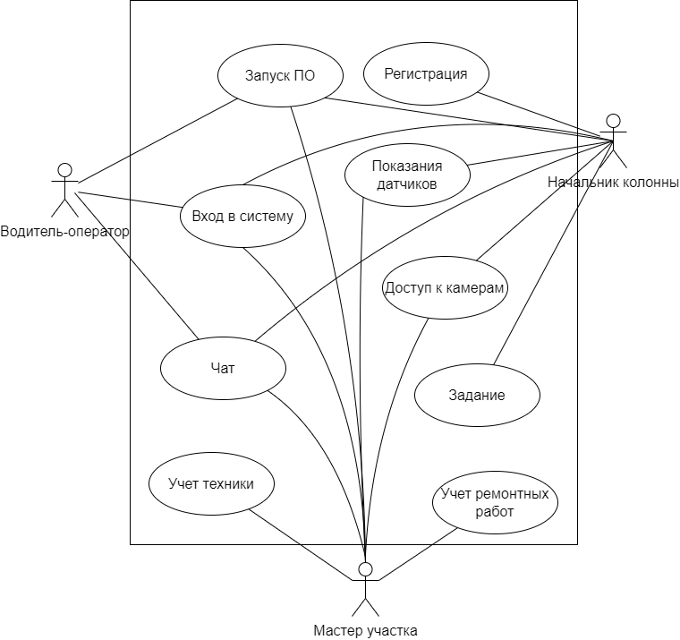UML диаграмма вариантов использования (use-case diagram) представлена на рисунке 1.

Рисунок 1. UML диаграмма вариантов использования